Keller minimal windows® Ganzglas-Schiebefenstersystem

Keller minimal windows®

Eigenschaften

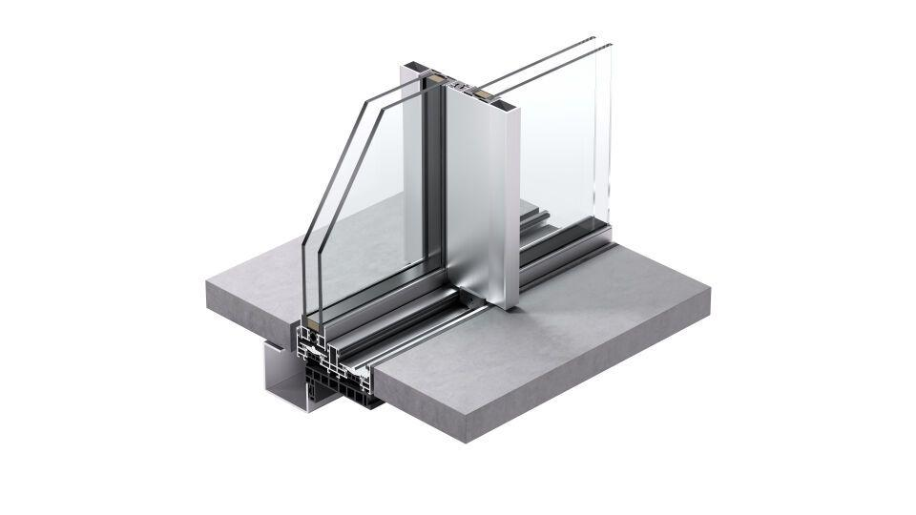

Klasse Einbruchhemmung

RC 2

Verglasung

Doppelverglasung, Isolierverglasung

bewertetes Schalldämm-Maß Rw, R (dB)

39,00

Klasse Luftdurchlässigkeit

4 (größer 600 Pa)

Klasse Widerstandsfähigkeit gegen Windlast

B5, C4

Schlagregendichtheitsklasse

8 A (450 Pa)

Ansichtsbreite der Profile (mm)

21,00

Dicke Verglasung (mm)

26,00 - 34,00

Max. Gewicht des Tür-/Torflügels (kg)

500,00

Max. Höhe des Tür-/Torflügels (m)

4,00

Uw-Wert (W/(m²K))

1,10

max. Flügelgröße Schiebeelemente (m²)

8,5

max. Flügelgröße Festelemente (m²)

18

Motorisierte Schiebeflügel

ja, bis zu 2400 kg

Barrierefreiheit

barrierefrei